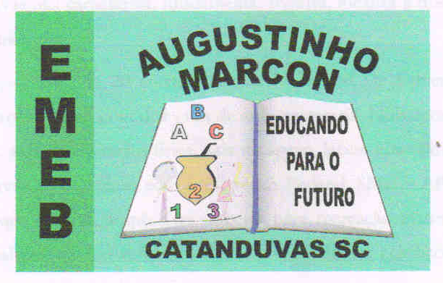
Escola Municipal de Educação Básica Augustinho Marcon
Catanduvas (SC), 13 a 19 de julho de 2020.
Diretora: Tatiana M. B. Menegat.
Assessora Técnica-Pedagógica: Maristela Apª. B. Baraúna.
Assessora Técnica-Administrativa: Margarete P. Dutra.
Professora: Angela Marilha Garcia Miotto.
3ª Anos “1” e “2”

Sequência Didática: A Terra no Universo

Queridos pais, responsáveis e alunos (as), espero que estejam todos bem.
Estou encaminhando as atividades da Sequência Didática que serão desenvolvidas durante essa semana, para tanto, seguem algumas orientações:
- As atividades dessa semana deverão ser realizadas na apostila – Matemática;
- Caso haja alguma dúvida, pode entrar em contato com a professora Angela no WhatsApp particular 99136-9117.
Nesse momento é muito importante o empenho e dedicação de todos!
Fiquem bem! Fiquem em casa e cuidem-se! Saudades...

Disciplina: Matemática

- Que direção você deve escolher? E em qual sentido você deve andar? Como ler uma tabela? Prepare-se para descobrir tudo isso e muito mais, realizando as atividades da apostila – Matemática – Trajetos e Tabelas:
- Direção e Sentido - páginas 41, 42, 43 e 44;
- Tabelas - páginas 45, 46, 47, 48 e 49. Observação: a atividade 5 da página 49 você poderá realizar com pessoas da sua família ou amigos (faça a pesquisa via internet);
- Saiba Mais - página 50.

- Segue dois links do Sistema Aprende Brasil com explicações das atividades da apostila que você irá realizar:

DIREÇÃO E SENTIDO
- https://www.youtube.com/watch?v=whkhC0oLWIw&list=PLlCa46nS3RG5QCWi8jMIXb8lYzcpIVjde&index=52

TABELAS
- https://www.youtube.com/watch?v=W2FVouxzG9A&list=PLlCa46nS3RG5QCWi8jMIXb8lYzcpIVjde&index=61

- Mande uma foto que você apareça realizando as atividades a qual ficará anexa no portal SGE (SISTEMA DE FREQUÊNCIA) até dia 17 de julho.

